## https://avatars.mds.yandex.net/get-pdb/2349701/c82d77f8-e454-44d6-8317-8cf8e40a73fd/s1200?webp=falsehttps://avatars.mds.yandex.net/get-pdb/2349701/c82d77f8-e454-44d6-8317-8cf8e40a73fd/s1200?webp=falsehttps://avatars.mds.yandex.net/get-pdb/2349701/c82d77f8-e454-44d6-8317-8cf8e40a73fd/s1200?webp=falsehttps://avatars.mds.yandex.net/get-pdb/2349701/c82d77f8-e454-44d6-8317-8cf8e40a73fd/s1200?webp=falsehttps://avatars.mds.yandex.net/get-pdb/2349701/c82d77f8-e454-44d6-8317-8cf8e40a73fd/s1200?webp=falsehttps://avatars.mds.yandex.net/get-pdb/2349701/c82d77f8-e454-44d6-8317-8cf8e40a73fd/s1200?webp=false

## Уважаемые родители продолжаем работу с детьми в удаленном режиме.

Родители часто спрашивают: «В какие музыкальные игры можно поиграть с детьми  дома?». Предлагаю вашему вниманию не сложную музыкальную игру. Музыкальные игры помогают освоению различных свойств музыкального звука:  силы,  тембра,  длительности звучания.  Живя в мире игры, дети учатся быть  ловкими, чуткими, сообразительными. Во время игры ребёнку важно почувствовать, что взрослому приятно с ним общаться (играть), нравится то, что и как делает ребёнок.

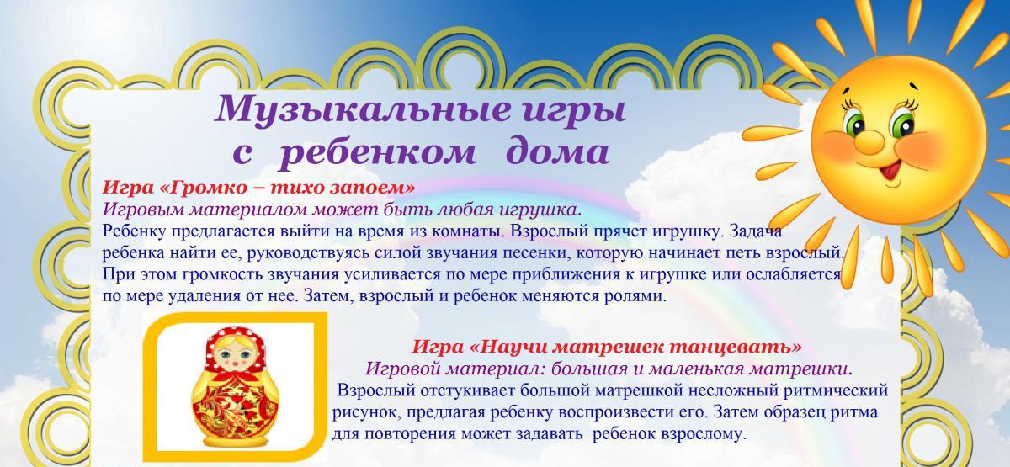

## Р.S. В игре «Научи матрешку танцевать» игровым материалом могут быть куклы, машинки, ложки, солдатики, карандаши и т.д.

Приятного времяпровождения!

Подготовила: музыкальный руководитель Солнцева А.А